ЧЕЛЯБИНСКАЯ ОБЛАСТЬ

АДМИНИСТРАЦИЯ
ЗЛАТОУСТОВСКОГО ГОРОДСКОГО ОКРУГА
ПОСТАНОВЛЕНИЕ

21.05.2025 г. | № | 176-П/АДМ
г. Златоуст
О внесении изменений в постановление Администрации Златоустовского городского округа от 28.12.2022 г. № 601-П/АДМ «Об утверждении документа планирования регулярных перевозок по муниципальным маршрутам регулярных перевозок Златоустовского городского округа»

Во исполнении решения протокола комиссии по транспортному обслуживанию населения Златоустовского городского округа от 01.04.2025 г. № 2 и в связи с проведением ремонтных работ по ул. им. С.М. Кирова,
ПОСТАНОВЛЯЮ:
1. В постановление Администрации Златоустовского городского округа от 28.12.2022 г. № 601-П/АДМ «Об утверждении документа планирования регулярных перевозок по муниципальным маршрутам регулярных
перевозок Златоустовского городского округа» (в редакции от 14.06.2023 г.
№ 238-П/АДМ; от 26.04.2024 г. № 127-П/АДМ; от 03.12.2024 г. № 650-П/АДМ; от 11.03.2025 г. № 88-П/АДМ; от 15.04.2025 г. № 138-П/АДМ) внести следующие изменения:
1) пункт 11 приложения к постановлению дополнить строками 3, 4 следующего содержания:
№ п/п | Номер  и наименование муниципального маршрута | Вид изменения маршрута (установление, изменение, отмена) | Основания изменения | Дата изменения
3. | № 14к  «пос. Пушкинский -  ул. Дачная» | Изменение | Проведение  ремонтных работ  по ул. им. С.М. Кирова | 23.05.2025 г.
Горэлектротранспорт
4. | № 1 «ул. Дачная -  ул. им. Максима Горького» | Изменение | Проведение  ремонтных работ  по ул. им. С.М. Кирова | 01.06.2025 г.

2. Пресс-службе Администрации Златоустовского городского округа (Семёнова А.Г.) опубликовать настоящее постановление в газете «Златоустовский рабочий» и разместить на официальном сайте Златоустовского городского округа в сети «Интернет».
3. Организацию выполнения настоящего постановления возложить
на руководителя муниципального казенного учреждения Златоустовского городского округа «Управление жилищно-коммунального хозяйства» Брыкунова Д. В.
4. Контроль за выполнением настоящего постановления оставляю
за собой.

Заместитель Главы  Златоустовского городского округа по инфраструктуре | 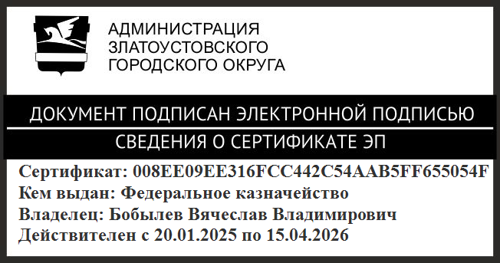 | В.В. Бобылев

